Экологическая акция «Час Земли-2022» пройдет 26 марта
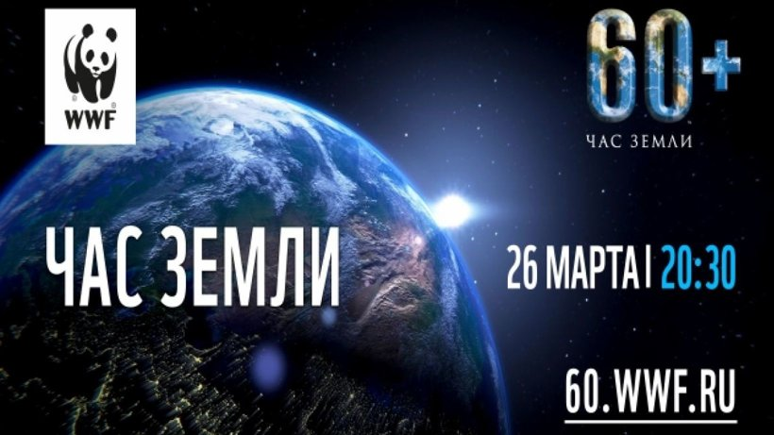
Начало в 20:30
Самая массовая ежегодная экологическая акция в мире пройдет в субботу, 26 марта. Начало в 20:30.
«Час Земли» – международная акция, в ходе которой предлагается выключить свет на один час в знак неравнодушия к будущему планеты. Мероприятие носит символический характер и призвано привлечь внимание к необходимости ответственного отношения к природе и ресурсам.
Традиционно в этот час миллионы людей по всему миру выключают свет и бытовые электроприборы, а тысячи всемирно известных зданий и достопримечательностей гасят свою подсветку.
В этом году организатор акции – WWF России – хочет напомнить, что в сложные времена мы все должны заботиться друг о друге. Важно продолжать помогать тем, кто в этом нуждается, и в этом деле особенно возрастает роль общественных организаций и волонтеров.
Чтобы поддержать экологическую акцию, нужно выключить свет на один час и отметить свой город на онлайн-карте.

